**Skilaverkefni 5 klasar**

**Dæmi 1**

Hannið forrit sem hefur tvo hjálpar klasa.

* Klasa sem nefnist Hringur og hefur 3 föll. Eitt til að reikna ummál annað fall til að reikna út flatarmál hrings og það þriðja sem reiknar út rúmmál kúlu. Öll þessi föll taka til sín eina færibreytu-radius.
* Klasa sem nefnist Jofnur. Þessi klasi hefur tvö föll.

Fyrra fallið reiknar út gildið Y út frá jöfnunni Y=3X+4+2X3

Seinna fallið reiknar út gildið Y út frá jöfnunni Y=(Z2+X2)*4

Formúlur: ummal=2*radius*pí flatarmal=radius2*pi rummal kulu=4*(radius3*pi)/3

**Dæmi 2**

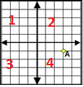

Hannið klasa sem nefnist Hnit . Klasinn tekur inn x og y hnit í gegnum smiðinn. Klasinn á að hafa fall sem skrifar út hnitin.

Dæmi um útskrift: "x hnitið er 4 og y hnitið er 6"

Klasinn á að hafa fall sem segir til um í hvaða hluta hnitakerfisins punkturinn er(1,2,3 eða 4)

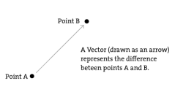

Búið til tvo hluti af þessum klasa með sitthvorum punktinum.Finnið stystu leið milli punktanna .

Stysta leið milli tveggja punkta er:

Lengd=sqrt(abs(x1-x2)2 +abs(y1-y2)2)